PROGRAMACIÓN WEB

PRESENTADO POR:

ASDRUBAL ANDRES VELEZ VELEZ

PRECENTADO A:

ING. CARLOS ALBERTO LONDOÑO LOAIZA

CORPORACION DE ESTUDIOS TECNOLOGICOS DEL NORTE DEL VALLE

COTECNOVA

CARTAGO VALLE DEL CAUCA

AÑO ELECTIVO

10/08/16

**A**

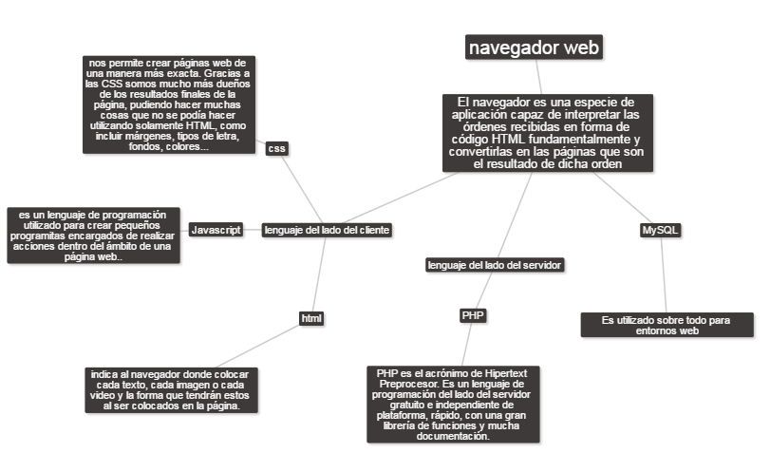

**b. ¿Qué es HTML y para que se usa?**

HTML es el lenguaje que se emplea para el desarrollo de páginas de internet. Está compuesto por una serie de etiquetas que el navegador interpreta y da forma en la pantalla. HTML dispone de etiquetas para imágenes, hipervínculos que nos permiten dirigirnos a otras páginas, saltos de línea, listas, tablas, etc. Podría decirse que HTML sirve para crear páginas web, darles estructura y contenido. (apr)

**c. ¿Qué es PHP, breve historia?**

PHP es un lenguaje de código abierto muy popular, adecuado para desarrollo web y que puede ser incrustado en HTML. Es popular porque un gran número de páginas y portales web están creadas con PHP. Código abierto significa que es de uso libre y gratuito para todos los programadores que quieran usarlo. Incrustado en HTML significa que en un mismo archivo vamos a poder combinar código PHP con código HTML, siguiendo unas reglas. (APR), PHP se utiliza para generar páginas web dinámicas.

Fue originalmente diseñado en perl, con base en la escritura de un grupo de CGI binarios escritos en el lenguaje C por el programador  danés-canadiense ramus lerdorf en el año 1994 para mostrar su curriculum vitae y guardar ciertos datos, como la cantidad de tráfico que su página web recibía. El 8 de junio de 1995 fue publicado "Personal Home Page Tools" después de que Lerdorf lo combinara con su propio *Form Interpreter* para crear PHP/FI.

Dos programadores israelíes  del softwared, reescribieron el analizador sintáctico (*parser* en inglés) en el año 1997 y crearon la base del PHP3, cambiando el nombre del lenguaje por *PHP: Hypertext Preprocessor*. Inmediatamente comenzaron experimentaciones públicas de PHP3 y fue publicado oficialmente en junio de 1998. Para 1999, Suraski y Gutmans reescribieron el código de PHP, produciendo lo que hoy se conoce comomotor zend. También fundaron Zend Technologies en ramat gan, Israel.

En mayo de 2000 PHP 4 fue lanzado bajo el poder del motor zend  1.0. El día 13 de julio de 2007 se anunció la suspensión del soporte y desarrollo de la versión 4 de PHP, a pesar de lo anunciado se ha liberado una nueva versión con mejoras de seguridad, la 4.4.8 publicada el 13 de enero de 2008 y posteriormente la versión 4.4.9 publicada el 7 de agosto de 2008. Según esta noticia se le dio soporte a fallos críticos hasta el 9 de agosto de 2008.

El 13 de julio de 2004, fue lanzado PHP 5, utilizando el motor Zend Engine 2.0 (o Zend Engine 2).[3](https://es.wikipedia.org/wiki/PHP#cite_note-historia-3) Incluye todas las ventajas que provee el nuevo Zend Engine 2 como:

* Mejor soporte para la [programación orientada a objetos](https://es.wikipedia.org/wiki/Programaci%C3%B3n_orientada_a_objetos), que en versiones anteriores era extremadamente rudimentario.
* Mejoras de rendimiento.
* Mejor soporte para [MySQL](https://es.wikipedia.org/wiki/MySQL" \o "MySQL) con extensión completamente reescrita.
* Mejor soporte a [XML](https://es.wikipedia.org/wiki/Extensible_Markup_Language) (XPath, DOM, etc.).
* Soporte nativo para [SQLite](https://es.wikipedia.org/wiki/SQLite" \o "SQLite).
* Soporte integrado para [SOAP](https://es.wikipedia.org/wiki/Simple_Object_Access_Protocol).
* [Iteradores](https://es.wikipedia.org/wiki/Iterador_(patr%C3%B3n_de_dise%C3%B1o)) de datos.
* [Manejo de excepciones](https://es.wikipedia.org/wiki/Manejo_de_excepciones).
* Mejoras con la implementación con [Oracle](https://es.wikipedia.org/wiki/Oracle_Database)